附件：
1.现场踏勘报名表
2.商铺位置示意图

附件1
现场踏勘报名表

我公司_____________________________（盖章）希望参与贵公司针对广州白云国际机场航站楼商业资源2021年第二批招商项目（2.6）组织的现场踏勘，并自愿配合贵公司的工作，遵守相关管理规定。参与现场踏勘人员资料如下：

姓名 | 公司职务 | 身份证号 | 联系方式

（公司公章）
年 月 日

附件2

商铺位置示意图

子项目 2021-BY-R01
（含A9308、B9201、B9303、E64R03、W52R03、W52R24商铺）
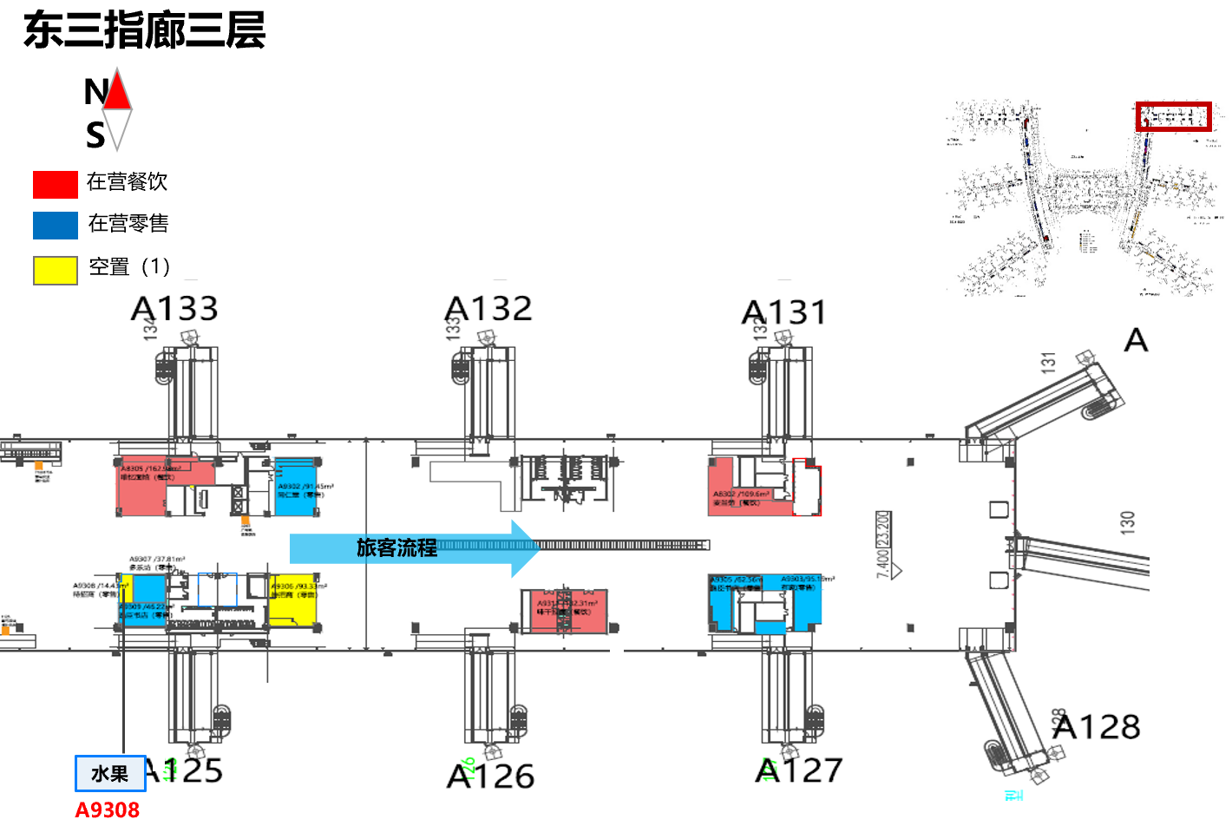

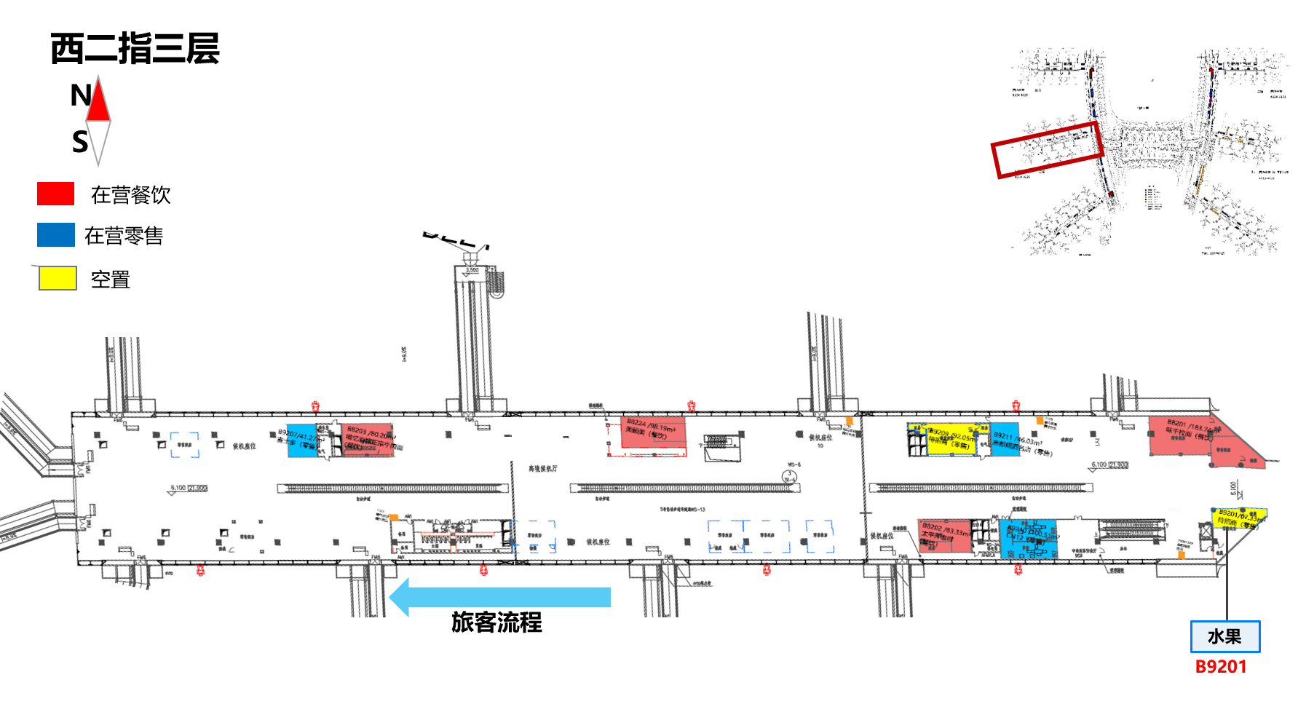
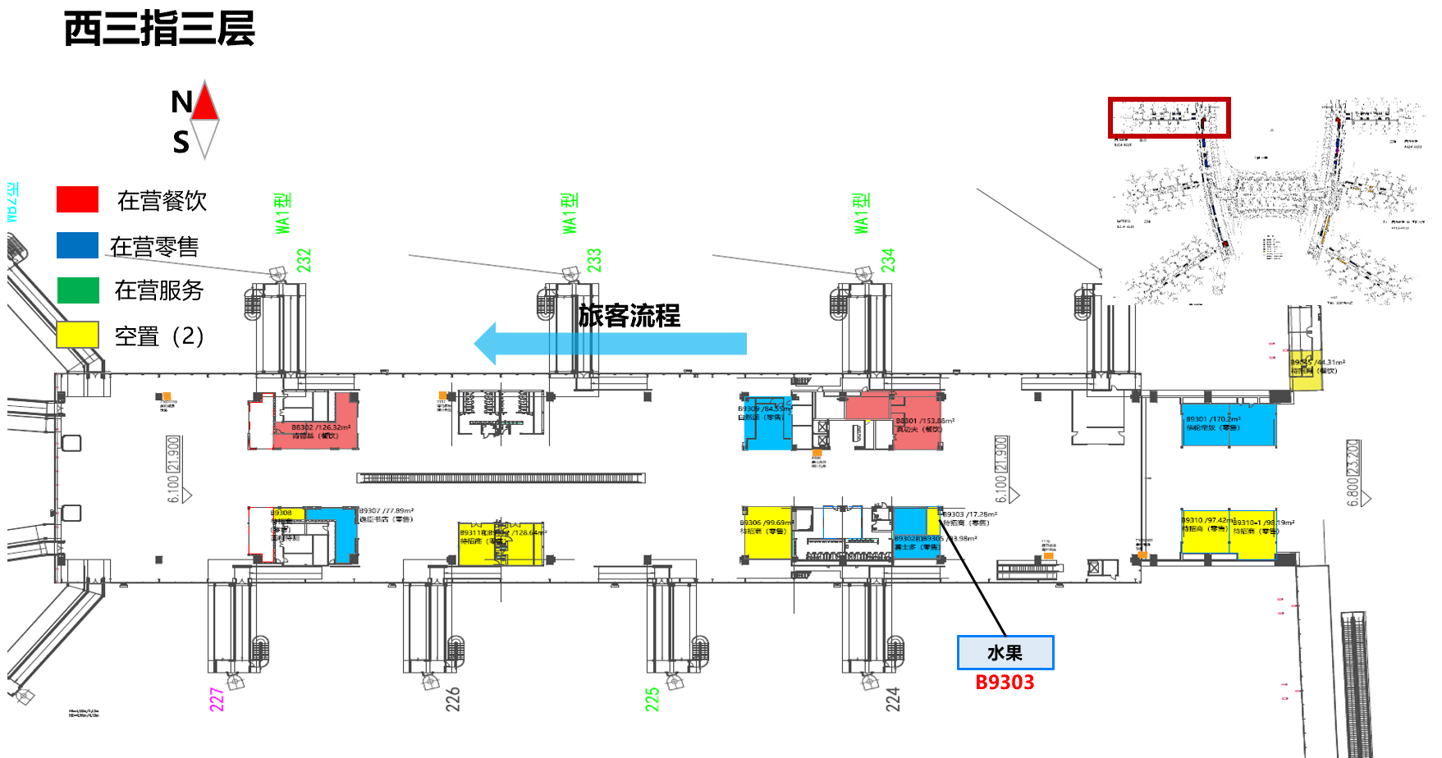

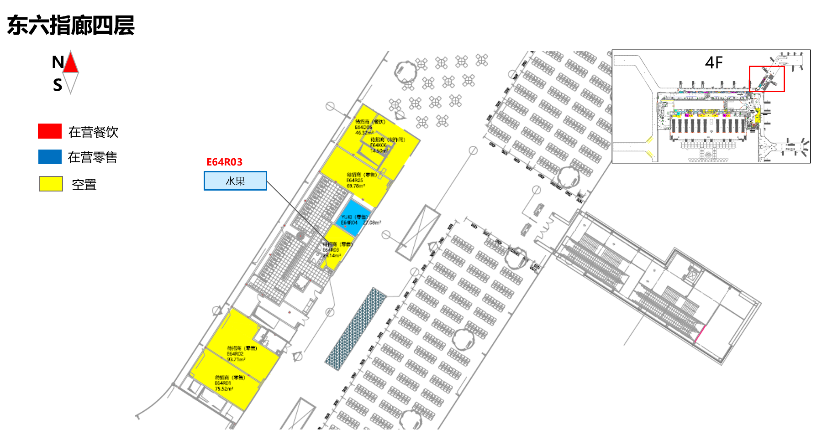
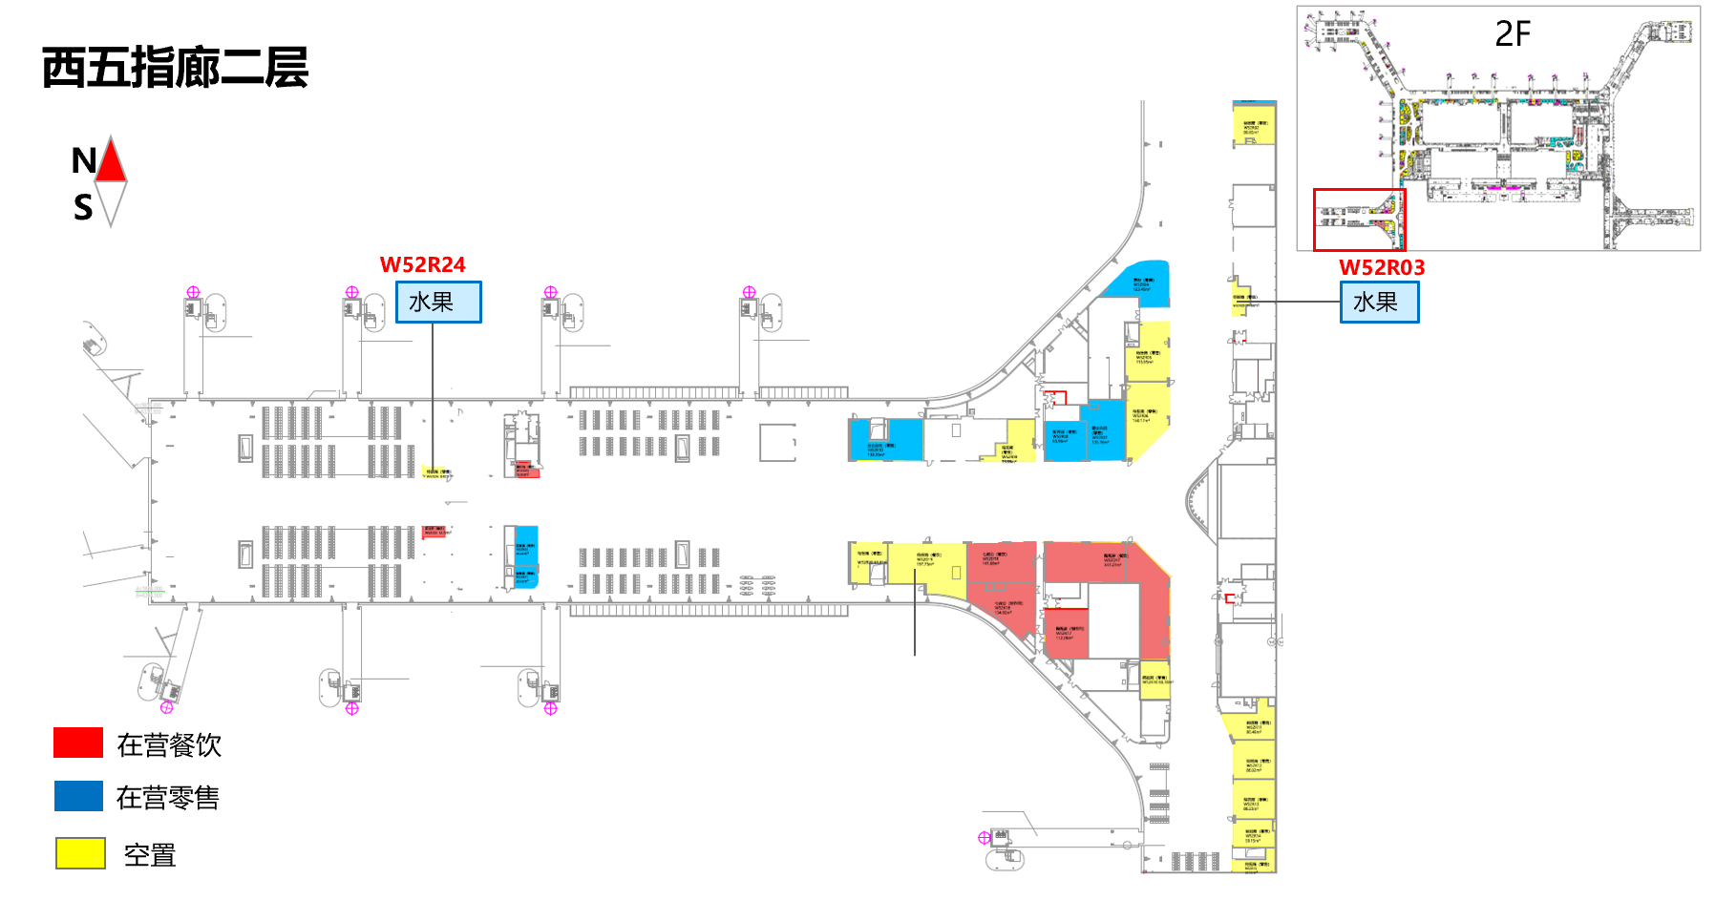
子项目2021-BY-R02
（含B9049、T21R08商铺）

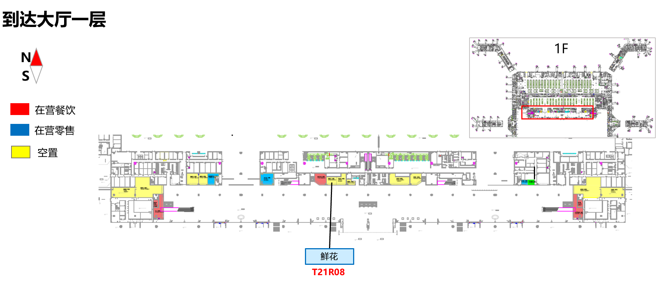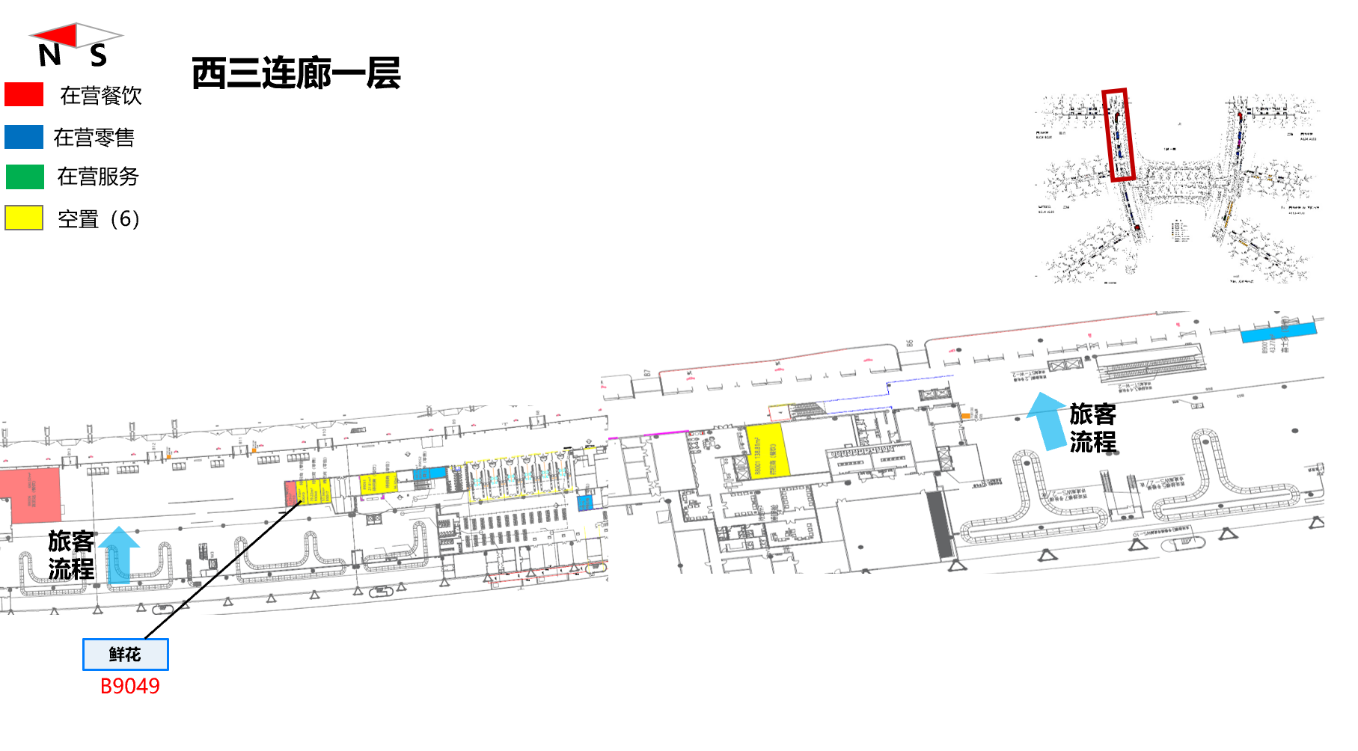
子项目2021-T1-R42（B9209商铺）
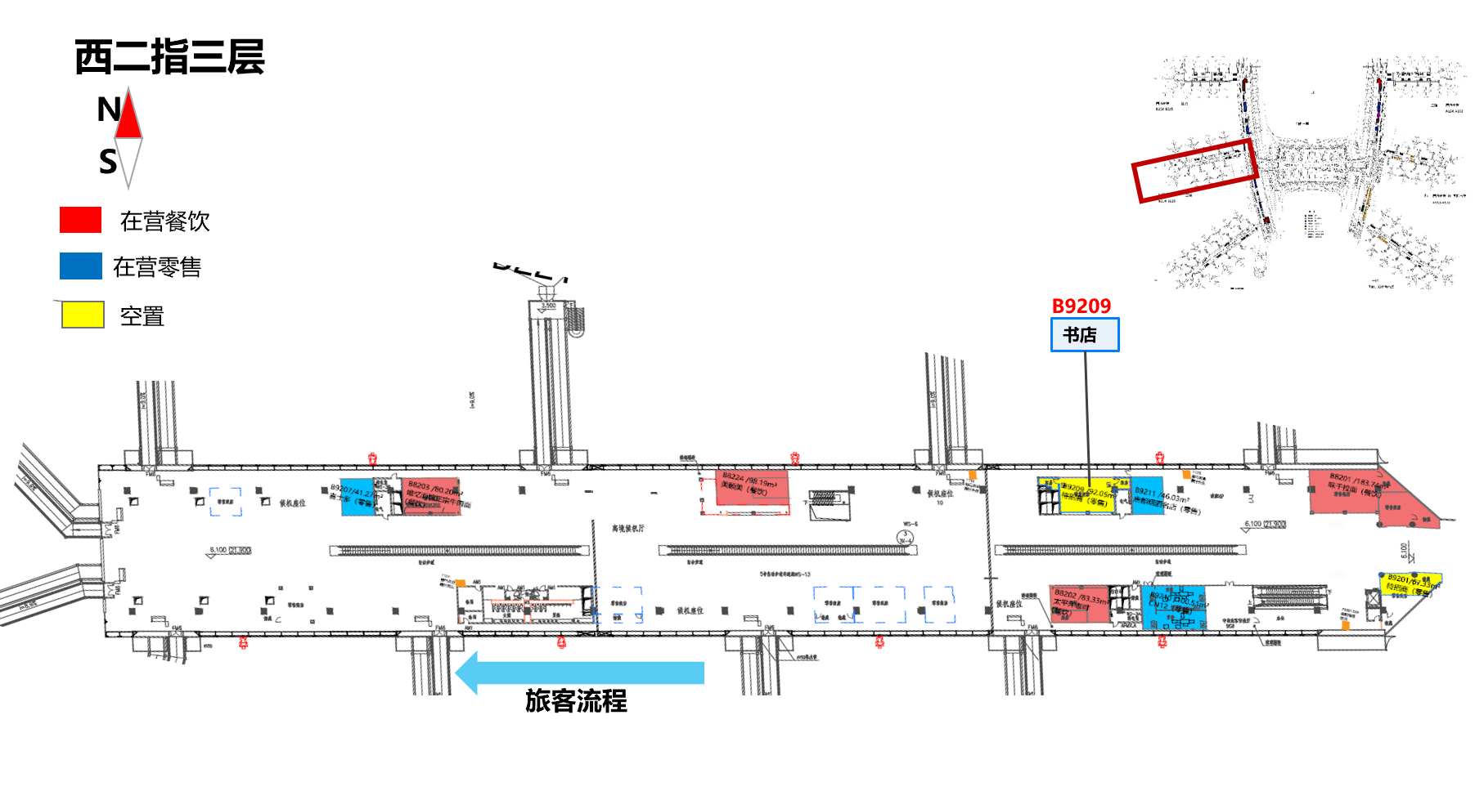

子项目2021-T2-R31（T22R61商铺）
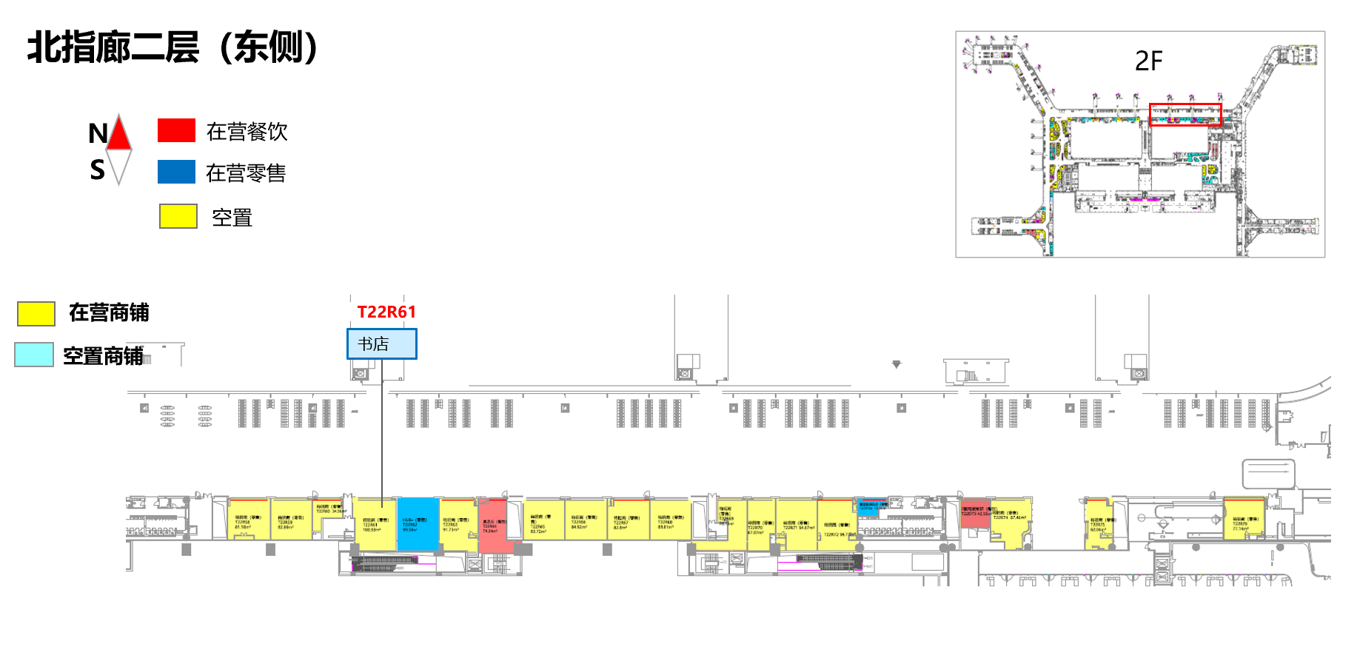

子项目2021-T1-R43（C9005商铺）
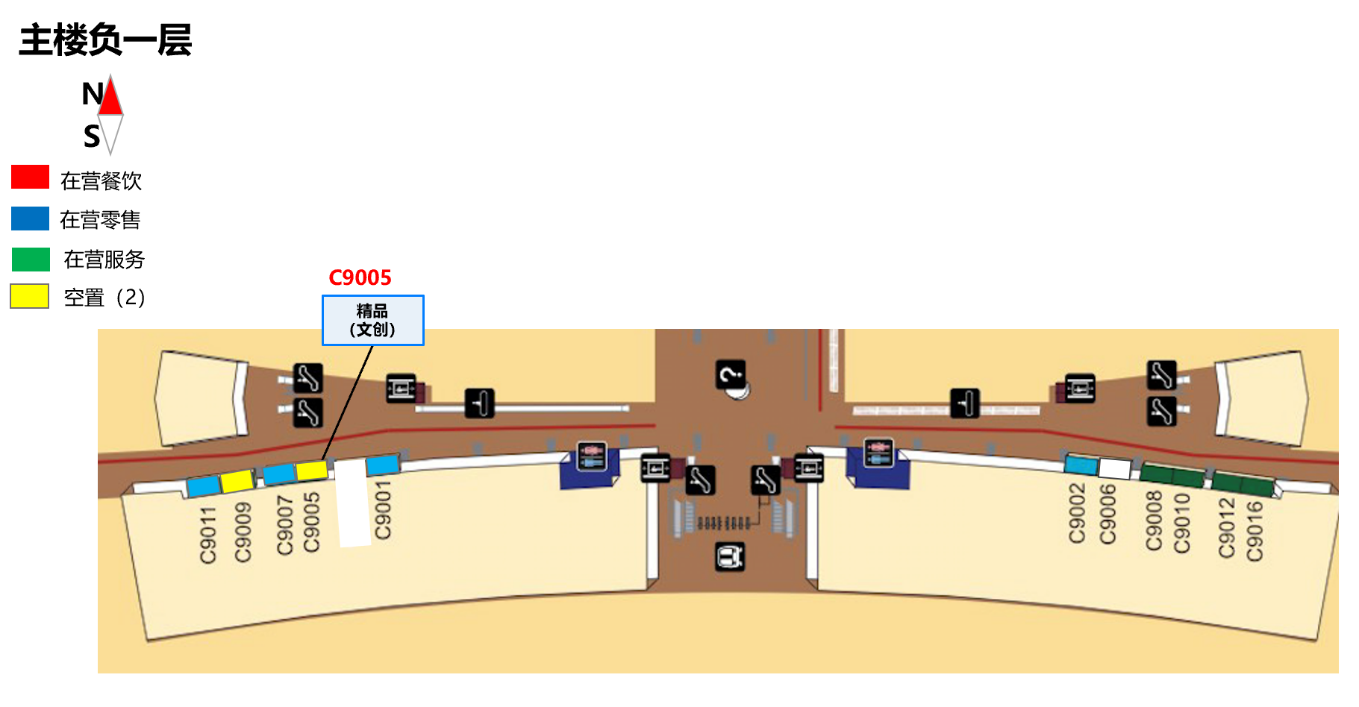
子项目2021-T2-R32（T22R69商铺）
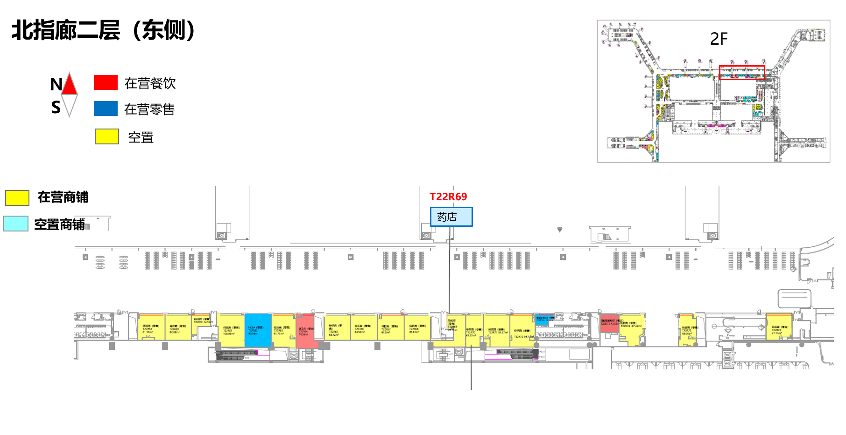

子项目2021-T2-R33（T23R05A）
